Аппликация рыбка пристелла
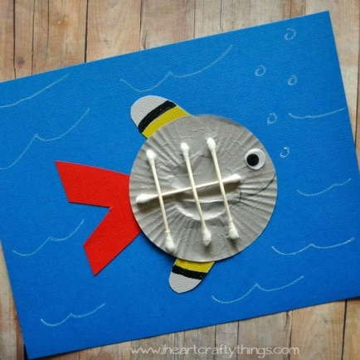
Опытные аквариумисты хорошо знакомы с легкой и прозрачной рыбкой пристеллой. Наиболее отличительной особенностью пристеллы является полупрозрачный слой кожи, который покрывает маленькое тело, так что позвоночник рыбки четко виден. Для начала вырежьте 2 плавника из серой бумаги и хвостовой плавник из красной бумаги. Приклейте плавники к верхней и нижней части, а затем хвостовой плавник и на синюю бумагу. Чтобы сделать полоски на плавниках, используйте черный и желтый маркер. Приклейте глаз и нарисуйте рот черным маркером. Завершите свою работу, используя белый карандаш, чтобы нарисовать пузырьки и волны.
